- Identificação do Produto e da Empresa

Nome do produto: Flutamida
Nome da Empresa: Gemini Industria de Insumos Farmacêuticos Ltda Endereço: VP 4D Qd 8A, Módulos 01 e 02-DAIA
Telefone Fixo: 62-3701-5468
Telefone Móvel: 62-3701-5474
E-mail: sacgo@purifarma.com.br

- Composição e informações sobre os ingredientes

2.1 Substância
Nome químico: Flutamida
Fórmula: C₁₁H₁₁F₃N₂O₃
Sinônimo: 2-Methyl-N-[4-nitro-3-(trifluoromethyl)phenyl]propanamide
Massa molar: 276.21 g/mol
Nº CAS Classificação: 13311-84-7
Nº CE: 236-341-9

2.2: Mistura
Não aplicável

- Identificação de Perigos

3.1 Classificação da substância ou mistura
- Toxicidade aguda, Oral (Categoria 4), H302
- Carcinogenicidade (Categoria 2), H351
- Toxicidade à reprodução (Categoria 2), H361
- Toxicidade sistêmica de órgão-alvo específico - exposição repetida (Categoria 2), Fígado, H373
- Perigoso ao ambiente aquático – Crônico. (Categoria 2), H411

3.2 Elementos do rótulo

- Rotulagem de acordo com o Regulamento (CE) 1272/2008
- Pictograma:
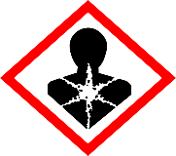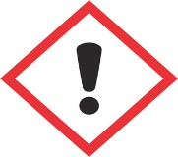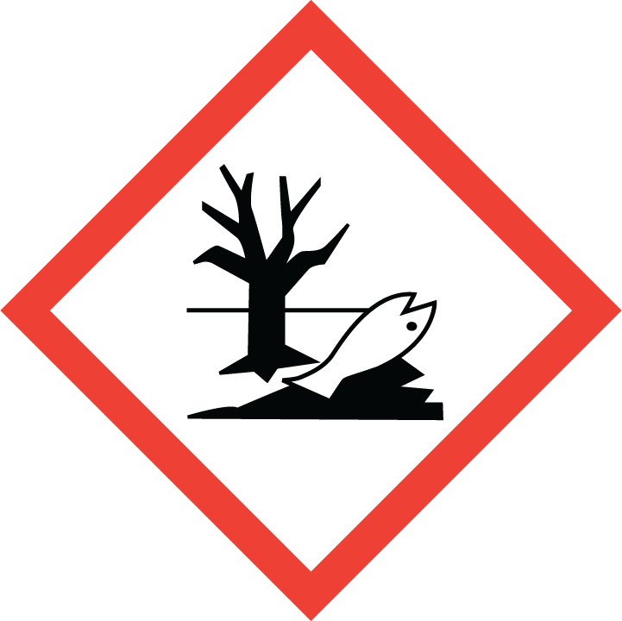
- Palavra-sinal: Atenção.
- Advertência de perigo:
- H302 Nocivo se ingerido.
- H351 Suspeito de provocar câncer.
- H361 Suspeita-se que prejudique a fertilidade ou o feto.
- H373 Pode provocar dano aos órgãos (Fígado) por exposição repetida ou prolongada.
- H411 Tóxico para os organismos aquáticos, com efeitos prolongados.
- Recomendação de prudência – Prevenção:
- P201: Obtenha instruções específicas antes da utilização.
- P202:Não manuseie o produto antes de ter lido e compreendido todas as precauções de segurança.
- P260: Não inale as poeiras/ fumos/ gases/ névoas/ vapores/ aerossóis.
- P264: Lave a pele cuidadosamente após o manuseio.
- P270: Não coma, beba ou fume durante a utilização deste produto.
- P273: Evite a liberação para o meio ambiente.
- P280: Use luvas de proteção/ roupa de proteção/ proteção ocular/ proteção facial.
- Recomendação de prudência – Resposta:
- P308 + P313 Em caso de exposição ou suspeita de exposição: Consulte um médico.
- P391 Recolha o material derramado.
- Recomendação de prudência – Eliminação:
- P501 Descarte o conteúdo/ recipiente em uma instalação aprovada de tratamento de resíduos.

- Medidas de primeiros-socorros

4.1 Descrição das medidas de primeiros-socorros
- Após inalação: Depois de inalar: Exposição ao ar fresco. Chamar um médico
- Após contato com a pele: No caso de contato com a pele: Retirar imediatamente toda a roupa contaminada. Enxaguar a pele com água/tomar um duche. Consultar um médico.
- Após contato com os olhos: Após contato com os olhos: Enxaguar abundantemente com água. Consultar um oftalmologista. Remova as lentes de contato.
- Após ingestão: Após ingestão: fazer a vítima beber imediatamente água ( dois copos no máximo) Consultar um médico.

4.2 Sintomas e efeitos mais importantes, agudos e retardados
- Os sintomas e efeitos mais importantes são descritos nos elementos do rótulo na seção 11.

4.3 Indicação da atenção médica imediata e do tratamento especial necessário
- Em caso de acidente ou mal-estar, procurar imediatamente o atendimento médico, e se possível mostrar a ficha de segurança do produto.

- Medidas de combate a incêndio

5.1 Meios de extinção
- Água Espuma Dióxido de carbono (CO2) Pó seco.

5.2 Riscos especiais resultantes da substância ou da mistura
- Óxidos de carbono Óxidos de nitrogênio (NOx) Ácido fluorídrico Combustível. Em caso de incêndio formam-se gases inflamáveis e vapores perigosos.

5.3 Precauções para bombeiros
- Não ficar na zona de perigo sem aparelhos respiratórios autónomos apropriados para respiração independente do ambiente. De forma a evitar o contacto com a pele, mantenha uma distância de segurança e utilize vestuário protetor adequado.

- Medidas de controle para derramamento e vazamento

6.1 Precauções pessoais, equipamentos de proteção e procedimentos de emergência
- Recomendações pessoais aos não envolvidos com emergências: Conselho para o pessoal da não emergência: Evitar a inalação de pós. Evitar o contato com a substância. Assegurar ventilação adequada. Evacuar a área de perigo, observar os procedimentos de emergência, consultar um especialista. Para a proteção individual, consultar a seção 8.

6.2 Precauções ambientais
- Não permitir a entrada do produto nos esgotos.

  - Métodos e materiais de contenção e limpeza
- Cobrir os drenos. Colectar, ligar e bombear fugas para fora. Observar as possíveis restricções materiais (ver secções 7 e 10). Absorver em estado seco. Proceder à eliminação de resíduos. Limpeza posterior. Evitar a formação de pós.

6.4 Consulta a outras seções
- Para eliminação dessa substância, ver seção 13.

- Manuseio e Armazenamento

  - Precauções para manuseio seguro
- Evitar contato com os olhos e pele. Evitar fromação de poeira e aerossóis. Providenciar sistema de exaustão apropriada nos lugares onde a poeira é formada. Medidas normais de proteção preventiva contra incêndio.

7.2 Condições para armazenamento seguro, incluindo incompatibilidades
- Manter o recipiente bem fechado em local seco e bem ventilado herméticamente fechado.

7.3 Utilizações finais específicas
- Para eliminação de resíduos ver secção 13.

- Controle de exposição e proteção individual

8.1 Parâmetros de controle
- Não contém substâncias com valores limites de exposição ocupacional e indicadores biológicos, e outros limites e valores.

8.2 Controles da exposição
- Medidas de controle de engenharia: Mudar imediatamente a roupa contaminada. Profilaxia cutânea. Depois de terminar o trabalho, lavar as mãos e o rosto.
- Equipamento de proteção individual apropriado:
-Proteção de olhos/face: Use equipamento de proteção ocular testado e aprovado de acordo com as normas governamentais adequadas, tais como NIOSH (US) ou EN 166 (EU). Óculos de segurança.
-Proteção da pele e do corpo: Vestuário de proteção. Quando houver dissolução ou mistura com outras substâncias e sob as devidas condições houver desvios aos descritos na EN374, por favor, contatar o fornecedor de luvas com marcação.
-Proteção respiratória: Necessário em caso de formação de pós. Nossas recomendações sobre proteção respiratória de filtragem são baseadas nas seguintes normas: DIN EN 143, DIN 14387 e outras normas associadas relacionadas ao sistema de proteção respiratória utilizado.

- Propriedades Físico Químicas

9.1 Informações sobre propriedades físico-químicas básicas
- Aspecto: Pó cristalino amarelo pálido.
- Odor: Não existem informações disponíveis.
- pH: Não existem informações disponíveis.
- Ponto de fusão: 110-114 °C.
- Ponto de ebulição: Não existem informações disponíveis.
- Ponto de fulgor: Não existem informações disponíveis.
- Taxa de evaporação: Não existem informações disponíveis.
- Inflamabilidade: Não existem informações disponíveis.
- Limite inferior/superior de inflamabilidade ou explosividade: Não existem informações disponíveis.
- Pressão de vapor: Não existem informações disponíveis.
- Densidade de vapor: Não existem informações disponíveis.
- Densidade: Não existem informações disponíveis
- Solubilidade: Livremente solúvel acetato de etila solúvel em clorofórmio outro óleo mineral praticamente insolúvel em éter de petróleo e água.
- Coeficiente de partição – n-octanol/água: Não existem informações disponíveis.
- Temperatura de auto-ignição: Não existem informações disponíveis.
- Temperatura de decomposição: Não existem informações disponíveis.
- Viscosidade: Não existem informações disponíveis.

9.2 Outras informações
- Não existem informações disponíveis.

- Estabilidade e reatividade

10.1 Reatividade
- Em geral o seguinte aplica-se a substâncias e misturas orgânicas inflamáveis: numa distribuição geralmente fina, quando voltado para cima pode gerar uma potencial explosão de pó.

10.2 Estabilidade química
- O produto é estável quimicamente sob condições ambiente padrão (temperatura ambiente).

10.3 Possibilidade de reações perigosas
- Não existem informações disponíveis.

10.4 Condições a serem evitadas
- Não existem informações disponíveis.

10.5 Materiais incompatíveis
- Não existem informações disponíveis.

10.6 Produtos de decomposição perigosa
- Óxidos de carbono e óxidos de nitrogênio e fluoreto de hidrogénio.

- Informações Toxicologicas

11.1 Informações sobre efeitos toxicológicos
- Toxicidade aguda:
DL50 Oral - Rato - 787 mg/kg
Observações: Rins, ureteres e bexiga urinária: hematúria. Rins, ureteres e bexiga urinária: incontinência.
Nutrição e Metabolismo geral: Alterações: Diminuição da temperatura corporal.
- Toxicidade crônica: Não existem informações disponíveis.
- Corrosão/irritação na pele: Não existem informações disponíveis.
- Sensibilização respiratória ou da pele: Não existem informações disponíveis.
- Mutagenicidade em células germinativas: Não existem informações disponíveis.
- Carcinogenicidade: Suspeito de provocar cancer
- Toxicidade à reprodução e lactação: Tóxico reprodutivo humano suspeito tendo em base experimentos com animais de laboratório, a exposição excessiva pode provocar desordem(ns) reprodutiva(s).
- Toxicidade sistêmica para certos órgãos-alvo – exposição única: Não existem informações disponíveis.
- Toxicidade sistêmica para órgão-alvo específico – exposição repetidas: Não existem informações disponíveis.
- Perigo por aspiração: Não existem informações disponíveis.

11.2 Informações complementares
- Essa substância deve ser manuseada de acordo com as Boas práticas Industriais de Higiene e Segurança.

- Informações Ecologicas

12.1 Toxicidade
- Não existem informações disponíveis.

12.2 Persistência e degradabilidade
- Não existem informações disponíveis.
12.4 Mobilidade no solo
- Não existem informações disponíveis.

12.5 Resultados da avaliação PBT e vPvB
- Não existem informações disponíveis.

- Consideração sobre destinação final
- Produto: O material residual deve ser eliminado de acordo com os regulamentos nacionais e locais. Deixar os produtos químicos nos recipientes originais. Não misturar com outros materiais residuais. Manusear os recipientes não limpos como o próprio produto. As advertências de perigo e recomendações de prudência apresentadas na etiqueta aplicam-se também a todos os resíduos deixados no recipiente. Uma eliminação ou reciclagem descontrolada desta embalagem não é permitida e pode ser perigosa. A embalagem tem de ser incinerada numa instalação de incineração adequada que disponha de uma autorização fornecida pelas autoridades competentes.

- Informação sobre Transporte
- Número ONU:
ADR/RID: 3077 | DOT (US): - | IMDG: 3077 | IATA: 3077 | ANTT: 3077

- Nome apropriado para embarque:
-ANTT: Substância que apresenta risco para o meio ambiente, Sólida, N.E
-IMDG: Substância ambientalmente perigosa, sólida, n.o.s. (Flutamida)
-IATA: Substância ambientalmente perigosa, sólida, n.o.s. (Flutamida)
-ADR/RID: Matéria perigosa do ponto de vista do ambiente, Sólida, N.S.A. (Flutamide)
-DOT(US): Mercadorias não perigosas.
- Classe/subclasse de riso principal e subsidiário:
ADR/RID: 9 | DOT (US): - | IMDG: 9 | IATA: 9 | ANTT: 9

- Número de risco: Não existem informações disponíveis.

- Grupo de embalagem:
ADR/RID: III | DOT (US): - | IMDG: III | IATA: III | ANTT: III

- Regulamentações adicionais: Não existem informações disponíveis.

- Regulamentações

- Esta Ficha de Informações de Produtos Químicos foi formulada de acordo com a NBR 14725-4/2014 da ABNT (Associação Brasileira de Normas Técnicas).

- Outras informações

- Informações importantes, mas não especificamente descritas às seções anteriores: Esta FISPQ foi elaborada baseada nos conhecimentos atuais do produto químico e fornece informações quanto à proteção, à segurança, à saúde e ao meio ambiente. Adverte-se que o manuseio de qualquer substância química requer o conhecimento prévio de seus perigos pelo usuário. Cabe à empresa usuária do produto promover o treinamento de seus empregados e contratados quanto aos possíveis riscos advindos do produto.

